数字图像处理

第三次project实验报告
基于 YCbCr 颜色空间的亚洲人脸分割

成员 | 学号 | 分工 | 主要工作
刘梓靖 | 24325192 | A | 数据整理与标注、数据划分、肤色统计建模和模型导出
闫若彤 | 24325287 | B | 肤色分割、形态学处理、候选区域筛选和独立通道对照
袁远冬 | 24325312 | C | 界面与集成、图像读取和导出、评价工具与报告整理

实验概述
本实验根据亚洲人群照片中的皮肤颜色，在YCbCr颜色空间的Cb–Cr平面建立二维高斯肤色模型。对输入照片逐像素计算马氏距离，生成肤色掩膜，再通过形态学、连通域和几何规则提取近似人脸区域。程序同时给出原图、肤色结果、人脸结果和候选叠加图，并支持多图运行及结果保存。
主数据包含244张图片，另选取33张复杂场景进行验证。完整协方差模型在24张测试人像上的肤色累计IoU为0.7921、人脸逐图平均IoU为0.5878，其中8张受控正脸的平均人脸IoU为0.6816。复杂场景的平均人脸IoU为0.1482，主要误差来自相似颜色背景、手部干扰和脸颈连接。

实验目标
掌握颜色空间转换和基于颜色相似性的像素分类方法。
完成肤色建模、区域筛选、图像展示和二值结果导出。
在多幅图像上比较完整协方差与独立通道模型，并分析成功与失败样例。

一 设计思路与课件对应
第六章课件第39—42页介绍了HSI和RGB彩色空间分割。其中，RGB方法先选择目标颜色样本，计算平均颜色，再用颜色距离阈值判断像素是否属于目标区域；HSI方法则利用色调及饱和度模板保留感兴趣的颜色。本实验沿用颜色相似性分割的思路，将特征空间改为YCbCr的两个色度分量。

颜色空间转换
YCbCr用Y表示亮度，用Cb和Cr表示色度。将亮度与色度分开后，可以主要根据颜色差异进行肤色分类。8位全范围转换的近似表达式为：
$$\text{Y = 0.299R + 0.587G + 0.114B}$$
$$\text{Cb = 128 + 0.564(B − Y) Cr = 128 + 0.713(R − Y)}$$
实现时使用OpenCV的BGR转YCrCb函数。函数返回顺序为Y、Cr、Cb，因此模型显式按Cb、Cr重新取出特征，统一写为x=[Cb,Cr]ᵀ。转换结果使用uint8表示。

由欧氏距离扩展到马氏距离
$$\text{D(z,a) = ‖z − a‖₂}$$
课件中的欧氏距离以平均颜色为中心设置相似范围。不同颜色分量的波动幅度及相关性可能不同，因此本实验进一步采用协方差矩阵描述肤色分布，用马氏距离调整各方向的判断尺度。Cb–Cr平面中的接受区域呈椭圆形。
$$\text{d²(x) = (x − μ)ᵀ(Σ + λI)⁻¹(x − μ)}$$
$$\text{Mskin(u,v) = 1，若 d²(xu,v) ≤ T；否则为 0}$$
μ为肤色均值，Σ为原始样本协方差矩阵，λ为正则参数，T为距离平方阈值。肤色模型由训练图像中的标注皮肤像素建立，待处理照片只进行分类，不重新以整幅照片估计肤色。
处理环节 | 本实验方法
像素颜色表示 | YCbCr空间中的Cb、Cr
颜色统计 | 均值与二维协方差
颜色判定 | 马氏距离平方阈值
空间筛选 | 形态学和连通域几何规则

二 数据与模型训练
主数据由224张Hawai‘i Face Database人像和20张BSDS500无脸背景构成，涉及48位作者编号人物；WIDER-FAIR的33张场景单独统计。肤色参考只包含可见皮肤；人脸参考包含面部内的眼睛、眉毛和嘴部，排除头发、脖子和外部遮挡。像素参考由辅助分割结果初始化，并逐图检查与修正。
数据划分 | 图片数 | 人物数 | 用途
训练 | 120 | 24 | 估计肤色分布
验证 | 100 | 16 | 选择阈值与后处理参数
测试 | 24 | 8 | 评价固定模型与配置
外部场景 | 33 | 按场景统计 | 检查复杂背景、多人及光照变化

同一已知人物的照片放在同一集合中。训练时将肤色标注向内腐蚀15像素，减少边缘混色；每张图片均衡抽取2000个皮肤像素，随机种子为42，共使用240000个像素。按样本协方差公式计算Σ，推理时再加入λI。
$$\text{μ = [113.8662, 143.3185]ᵀ}$$
$$\text{Σ = [[13.1125, −7.3459], [−7.3459, 16.3158]]， λ = 1}$$
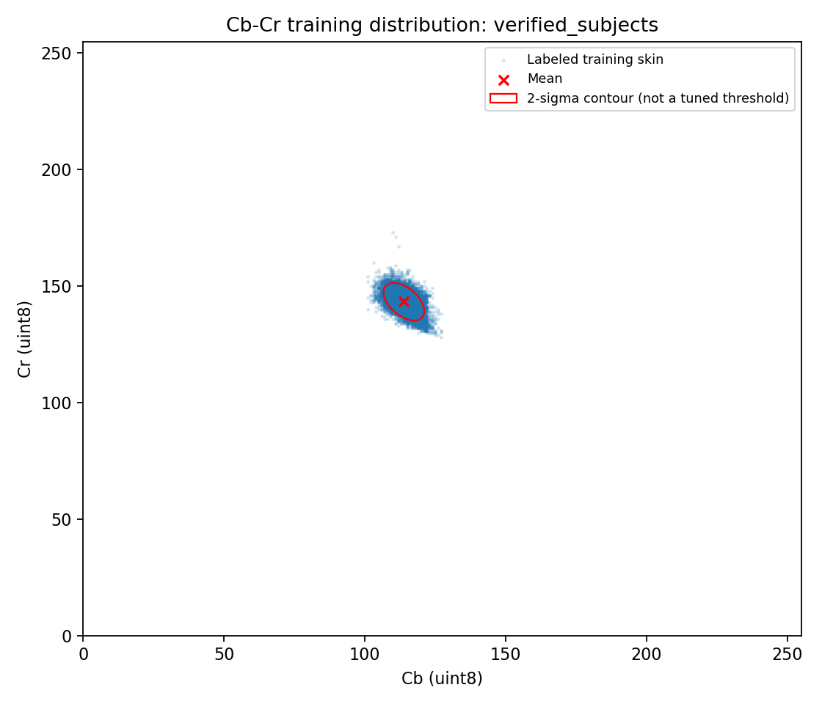
图1 训练皮肤像素在Cb–Cr平面上的分布与统计椭圆
两通道存在负相关，分布主方向发生倾斜。完整协方差模型保留非对角项；独立通道模型将非对角项置零，两者使用相同均值、数据划分和评价方法。

三 分割流程与参数设置

图像读取
读取JPG、JPEG或PNG彩色照片，按EXIF信息转正，统一得到H×W×3的uint8 BGR数组；后续掩膜和坐标均对应转正后的原尺寸。

肤色分类
转换到YCrCb，取出Cb、Cr，计算每个像素的马氏距离平方。d²≤4时将肤色掩膜置1，其余置0。

形态学处理
对肤色掩膜执行开运算和闭运算，清理小噪声并连接局部断裂。核尺寸随图像短边相对1000像素的比例缩放，取奇数。

候选区域筛选
提取所有连通区域，依据相对面积、宽高比、填充率和椭圆面积相似程度筛选。保留全部合格候选，以支持多个分离区域。

填洞与输出
只填充不与区域边界连通、且面积不超过候选前景面积30%的孔洞。合并候选形成最终人脸掩膜，并输出边界框、区域面积和耗时。
参数 | 最终设置
距离平方阈值T | 4.0
开运算与闭运算参考核 | 5×5 与 9×9
图像短边参考值 | 1000像素
候选面积占比 | 0.001—0.85
候选宽高比 | 0.3—2.0
最小填充率 | 0.3
最小椭圆面积相似度 | 0.3
孔洞面积上限 | 候选前景面积的30%

无合格候选时，人脸掩膜为全零、候选列表为空；肤色掩膜保留实际分类结果。PNG用0和255显示黑白，交互保存时还可导出0和1的NPY数组。

四 实验过程与评价方法

参数选择
先固定训练得到的模型，再仅使用100张验证图像比较参数。距离平方阈值取2、4、6、9、12、20，结合3套后处理配置，每种模型共比较18组，以验证集累计人脸IoU最大为选择依据。无脸背景产生的误检像素同样计入累计FP。两种模型均选中T=4及同一组后处理参数。

多图验证
配置固定后，对24张测试人像、33张外部场景和2张手部裁剪运行完整流程，并单列20张验证背景的误检情况。测试人像包括8张正脸和16张侧脸；外部场景中有11张多人、30张手脸干扰和3张偏色或不均匀光照图片，场景标签可以重叠。

像素评价指标
TP表示预测和参考均为前景的像素数，FP表示错误保留的像素数，FN表示遗漏的前景像素数。分别评价肤色掩膜与人脸掩膜。
$$\text{Precision = TP / (TP + FP) Recall = TP / (TP + FN)}$$
$$\text{IoU = TP / (TP + FP + FN) Dice = 2TP / (2TP + FP + FN)}$$
累计指标先在整个集合中累加TP、FP、FN，再计算比值。人脸逐图平均IoU则对参考人脸非空的图片等权平均，用于观察不同照片上的稳定性。正参考但空预测时IoU和Dice为0；参考与预测均为空时不加入有脸图片均值。
$$\text{无脸图片误检率 = 产生非空人脸掩膜的无脸图数 / 无脸图总数}$$

运行与核验
实验环境为Windows 11、Intel Core i7-13650HX、Python 3.14.2、NumPy 2.5.4和OpenCV 5.0.0。主实验均按转正后的原尺寸处理。耗时只包含颜色分类和后处理，不包含图片读取、绘图及保存。
训练复跑得到相同均值，协方差最大差异约为1.07×10⁻¹⁴。最终程序使用已训练的模型参数，在79个验证输入上输出分割图、逐图指标和集合汇总。

五 定量结果与分析

两种模型的测试结果
肤色掩膜
集合与模型 | P | R | IoU | Dice
测试24张 完整协方差 | 0.9356 | 0.8378 | 0.7921 | 0.8840
测试24张 独立通道 | 0.9341 | 0.8115 | 0.7675 | 0.8685
场景33张 完整协方差 | 0.3139 | 0.3425 | 0.1959 | 0.3276
场景33张 独立通道 | 0.3155 | 0.3344 | 0.1938 | 0.3247

人脸掩膜
集合与模型 | P | R | IoU | Dice
测试24张 完整协方差 | 0.6560 | 0.8706 | 0.5977 | 0.7482
测试24张 独立通道 | 0.6546 | 0.8661 | 0.5945 | 0.7457
场景33张 完整协方差 | 0.2055 | 0.3424 | 0.1473 | 0.2568
场景33张 独立通道 | 0.1944 | 0.2784 | 0.1292 | 0.2289

完整协方差模型的测试肤色IoU为0.7921，高于独立通道的0.7675；测试人脸累计IoU分别为0.5977和0.5945。人脸逐图平均IoU分别为0.5878和0.5980，说明两种统计口径下的优劣并不完全相同。
人脸逐图平均IoU | 图片数 | 完整协方差 | 独立通道
受控正脸 | 8 | 0.6816 | 0.6887
侧脸 | 16 | 0.5409 | 0.5526
全部测试人像 | 24 | 0.5878 | 0.5980
外部复杂场景 | 33 | 0.1482 | 0.1184

完整协方差模型在正脸子集上的平均人脸IoU为0.6816，达到项目预设的0.65目标。侧脸降至0.5409，复杂场景降至0.1482，表明姿态、光照和背景变化对颜色与几何规则的影响较大。
负样本与耗时 | 完整协方差结果
20张无脸验证背景 | 9张误检 误检率45%
2张纯手部派生裁剪 | 2张误检
测试24张算法中位耗时 | 214.76 ms
测试24张算法P95耗时 | 235.05 ms

六 典型人像分割结果
下列六联图的上排依次为原图、肤色分割、人脸分割，下排依次为候选叠加、肤色参考、人脸参考。绿色表示最终保留区域，框线表示候选位置。
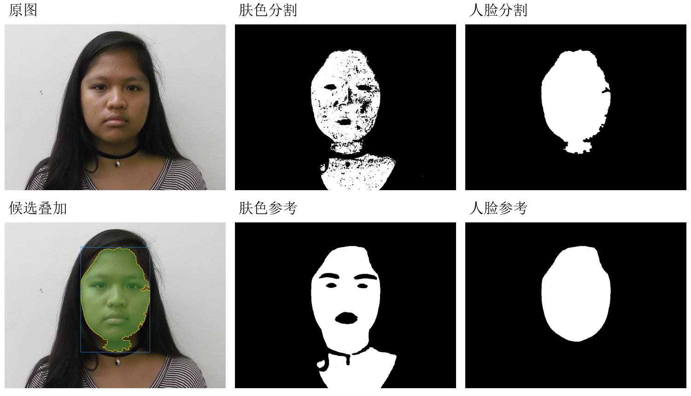
图2 正脸样例 hfd_12_SEAFA6 人脸IoU为0.9072
该图面部颜色集中。肤色结果保留皮肤并留下眼睛、眉毛和嘴部等孔洞；后处理填充小孔洞后得到较完整的面部区域。
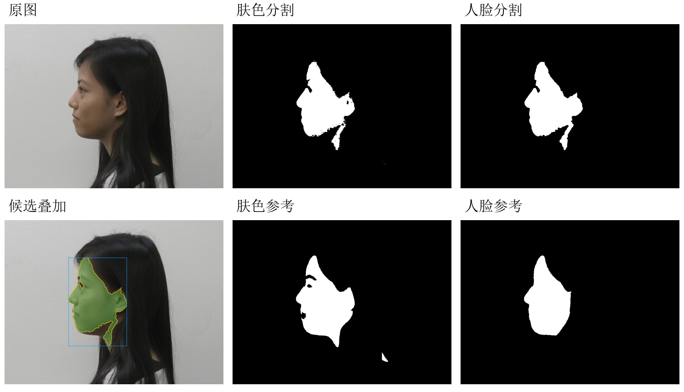
图3 侧脸样例 hfd_24_SEAFA8 人脸IoU为0.7637
该侧脸的肤色区域仍较连贯，候选形状满足筛选条件，可以保留主要面部。

七 多人场景与失败分析
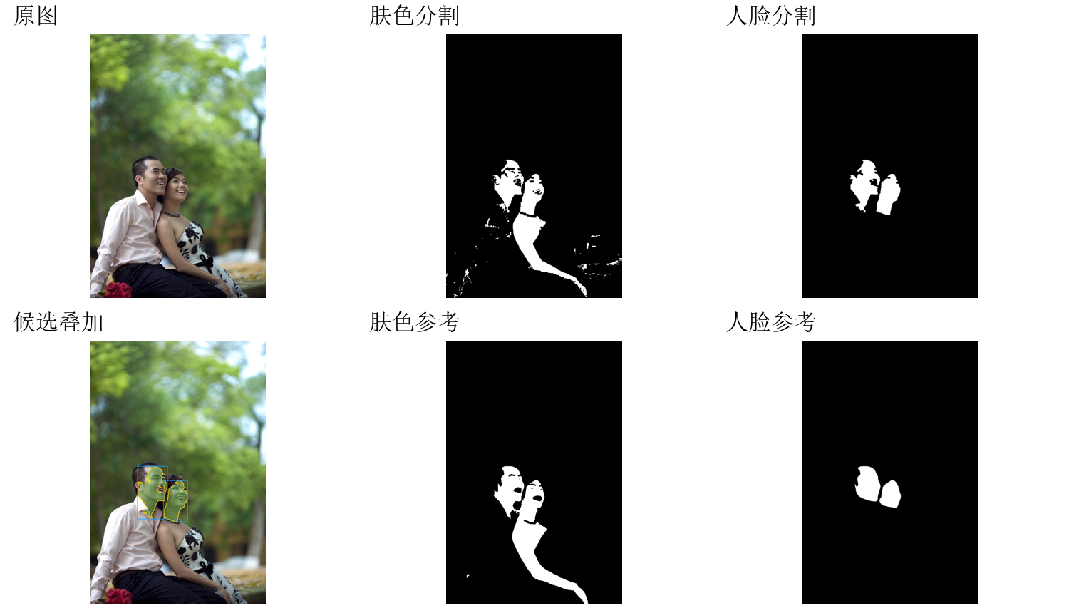
图4 多人场景 wf_19_Couple_Couple_19_90 人脸IoU为0.5870
多人结果由所有通过规则的连通域合并得到。相似肤色区域可以同时保留，但手和脖子也可能进入候选，因此多候选并不等于每个区域都是正确人脸。
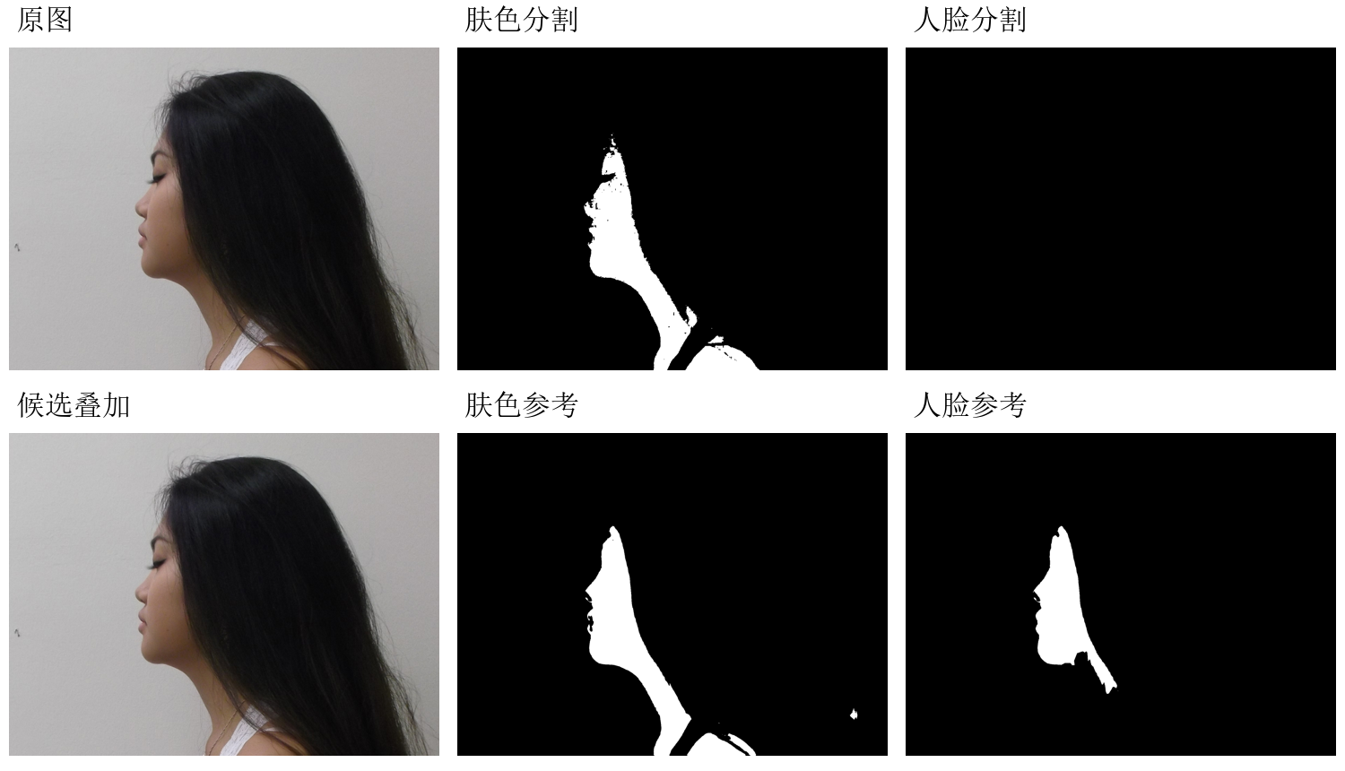
图5 侧脸失败样例 hfd_5_AFA8 人脸IoU为0
此图中肤色区域沿脸部连接到脖子，形成较狭长的整体；几何筛选没有保留该区域，造成漏检。复杂光照还会使部分面部像素落在肤色椭圆之外。与手部颜色接近时，仅靠颜色和简单几何也难以稳定区分。

八 Python程序运行与结果保存
提交代码整合为一个main.py。双击“运行.bat”或运行python main.py，默认处理8张代表图片并打开总览；运行python main.py --all可验证全部79个输入并比较两种模型；运行python main.py --gui可打开选图界面。
训练所得均值、协方差和处理参数直接写入main.py，无需重新训练。图片和参考掩膜按脚本所在目录读取，移动整个文件夹后仍可运行。需要Python 3.10及以上；缺少NumPy、OpenCV或Pillow时，首次运行会联网自动安装。
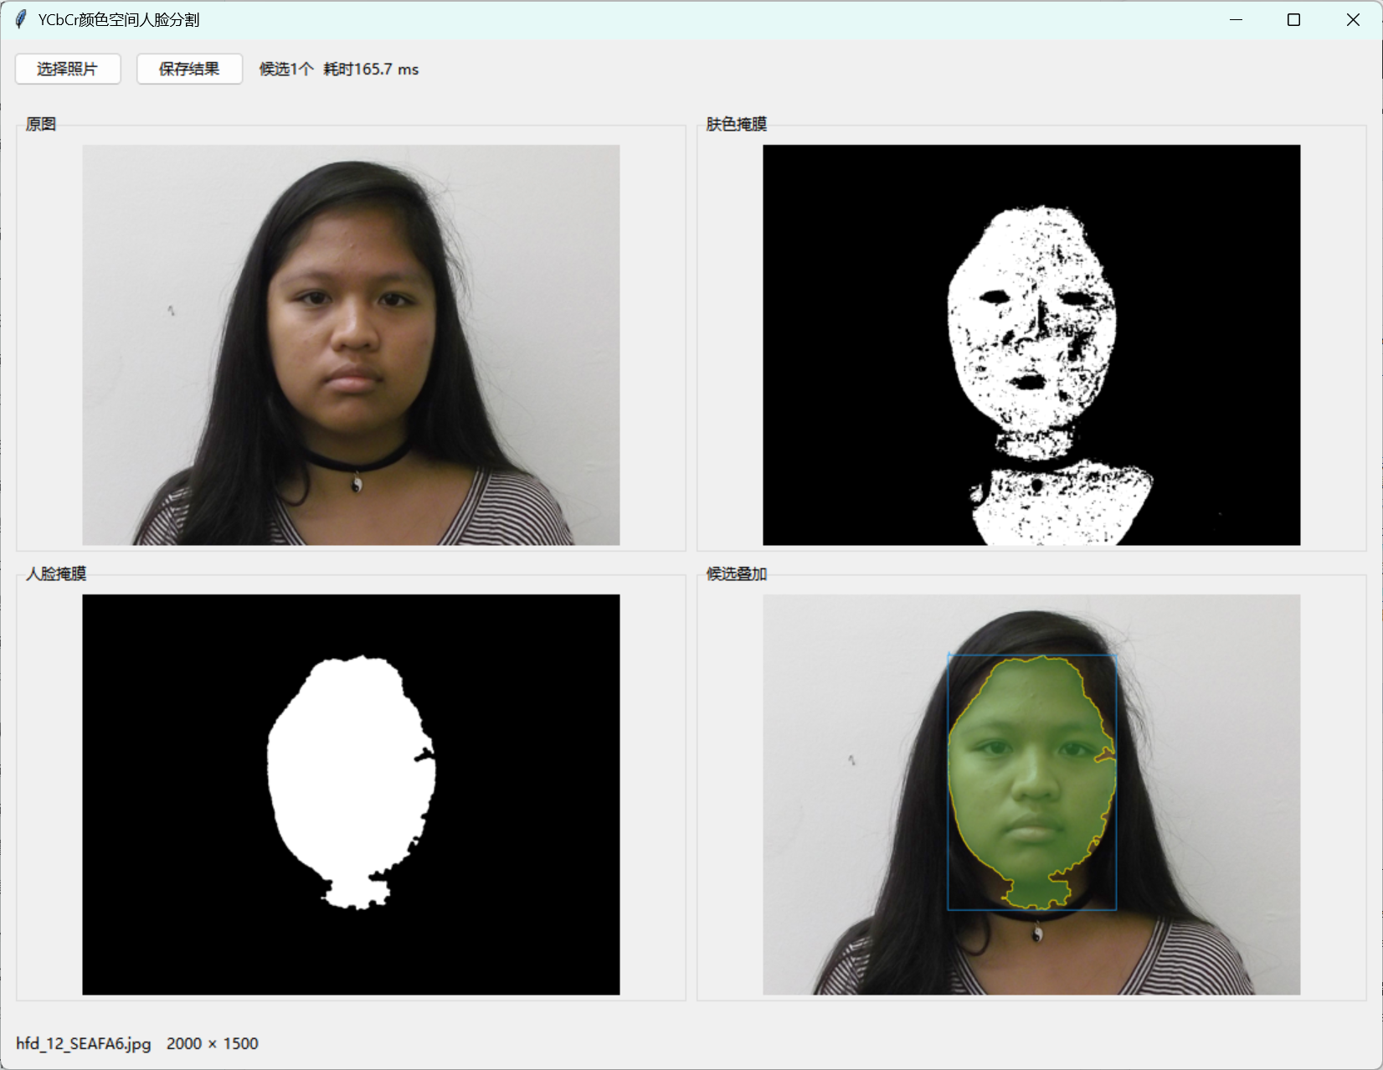
图6 交互界面的原图 肤色 人脸与叠加四视图
输出文件 | 内容
skin_mask.png | 原尺寸肤色二值图 0或255
face_mask.png | 原尺寸人脸二值图 0或255
preview.jpg 与 overview.jpg | 单图对照与多图总览
overlay.png | 原尺寸候选叠加图
per_image.csv 与 summary.csv | 逐图指标 处理耗时与各组汇总
交互保存的NPY | 肤色与人脸的0或1数值掩膜

提交目录仅保留报告、源码、验证图片、参考掩膜、依赖清单、启动脚本和使用说明。运行结果自动生成到results下的新时间戳目录中。

九 实验总结
本实验完成了从训练样本整理、颜色统计建模、像素分类到区域筛选和多图评价的完整流程。采用Cb、Cr两个色度分量描述肤色，将第六章的颜色距离阈值思想用于亚洲人脸分割；完整协方差保留了两个分量之间的相关性。
普通受控人像中的肤色分割较好，测试累计IoU达到0.7921。经过形态学和区域筛选，正脸平均人脸IoU为0.6816；加入侧脸后，全部测试人像的平均IoU为0.5878。复杂场景中的颜色偏移、背景干扰和脸颈连接带来明显误差，外部场景平均人脸IoU为0.1482。
实验表明，颜色模型能够有效提取符合肤色统计的像素，但肤色区域与人脸区域并不完全一致。

小组工作总结
成员 | 完成内容
刘梓靖 A | 数据来源与清单、双层参考、人物分组、均衡采样、高斯模型和分布图
闫若彤 B | 马氏距离分类、形态学、几何候选筛选、受限填洞、独立通道模型
袁远冬 C | 图片读取、交互显示、结果导出、评价与联调、Python运行整合和报告

参考资料
[1] 第六章 彩色图像处理课程课件，第39—42页，彩色分割。
[2] OpenCV Documentation. Color conversions. https://docs.opencv.org/4.x/de/d25/imgproc_color_conversions.html
[3] Meyers C, Garay M M, Pauker K. Hawai‘i face database: a racially and ethnically diverse set of facial stimuli. Self and Identity, 2024. DOI: 10.1080/15298868.2024.2417664.
[4] BSDS500. Berkeley Segmentation Dataset and Benchmark. https://www2.eecs.berkeley.edu/Research/Projects/CS/vision/grouping/resources.html
[5] WIDER-FAIR. WIDER Face数据集的公平性标注与分组. https://github.com/bronval/Wider-Fair-Dataset

